|  |  |  |
| --- | --- | --- |
| UTN - FRBA  DISI | **Arquitectura de Computadores** | Campus/Medrano |
| Práctico Nº4: Algebra de Boole Representaciones |

1. Complete la tabla de verdad, la función algebraica y el diagrama lógico para las siguientes compuertas:   
     
   a) AND

b) OR

c) INVERSOR

d) NAND

e) NOR

f) XOR

g) NXOR

2 ) Utilizando la bibliografía pautada en el programa, complete la tabla de verdad y el diagrama lógico de tres compuetas triestado a su elección.

3 ) Represente la tabla de verdad de la siguiente función:

**F = A . B + A . B + B . C**

4) Represente el Diagrama Lógico de la función F del enunciado anterior.

5) Dada la función **F = A . B +   **

Representar si es posibles el Diagrama de lógica

a) utilizando compuertas AND, OR y NOT

b) solo utilizando compuertas OR y NOT

c) solo utilizando compuertas AND y NOT

6) Dada la siguiente Tabla de Verdad represente la Forma Normal más conveniente en cuanto a la menor cantidad de términos para cada función:

|  |  |  |  |  |
| --- | --- | --- | --- | --- |
| A | B | C | F1 | F2 |
| 0 | 0 | 0 | 1 | 0 |
| 0 | 0 | 1 | 1 | 0 |
| 0 | 1 | 0 | 1 | 0 |
| 0 | 1 | 1 | 0 | 1 |
| 1 | 0 | 0 | 0 | 1 |
| 1 | 0 | 1 | 0 | 1 |
| 1 | 1 | 0 | 0 | 1 |
| 1 | 1 | 1 | 0 | 1 |

7) Considerando n = 3 verifique que la suma de los minitérminos de una función de Boole para n variables

es = 1

8) Considerando n = 3 verifique que el producto de los maxitérminos de una función de Boole para n variables

es = 0

9) Demuestre que una compuerta OR de lógica positiva es una compuerta AND de lógica negativa.

10) Dada la tabla de verdad de las funciones F1 y F2

a) Represente la Forma Normal Disyuntiva y la Forma Normal Conjuntiva para cada una de ellas

b) Represente los Diagramas de Lógica para cada Forma Normal (son cuatro diagramas) utilizando sólo compuertas NAND o NOR según corresponda.

|  |  |  |  |  |
| --- | --- | --- | --- | --- |
| A | B | C | F1 | F2 |
| 0 | 0 | 0 | 0 | 0 |
| 0 | 0 | 1 | 1 | 0 |
| 0 | 1 | 0 | 1 | 0 |
| 0 | 1 | 1 | 0 | 1 |
| 1 | 0 | 0 | 1 | 0 |
| 1 | 0 | 1 | 0 | 1 |
| 1 | 1 | 0 | 0 | 1 |
| 1 | 1 | 1 | 1 | 1 |

11) Complete la tabla de verdad y el diagrama lógico para:  
  
a) F = B C + A

b) F = ( A + B C )

c) F= A B C + A B C+ A C

d) F = A B + B A

e) F = (A + B + C + D) . (C + D) . D

12) Aplique las leyes o postulados del álgebra de boole para minimizar la función c) del ejercicio anterior.

13) Sobre el diagrama lógico de la función a) verifique el valor hallado en la función para la combinación A = 1, B= 0, C=1

14) Consultando la bibliografía pautada en la planificación de la materia exprese para cada una de las siguientes opciones que propiedad, ley o postulado corresponde a cada expresión:

a) A+(B·C) = (A+B) · (A+C) ; A·(B+C) = A·B + A·C

b) A+B = B+A ; A·B = B·A

c) A+(B+C) = (A+B)+C = A+B+C ; A·(B·C) = (A·B)·C = A·B·C

d) (A+B) = A . B

e) A + A · B = A

15) Consulte un manual de electrónica básica y defina: terminal, VCC y GND luego importe la imágenes de integrados relacionados a compuertas NOT, AND, OR y NAND . Verifique la ubicación de los terminales de entrada y salida, y los de VCC y GND de cada uno de ellos.

16) Importe una imagen con la configuración de transitores para una compuerta AND de dos entradas y una OR de 2 entradas, indique las diferencias encontradas.

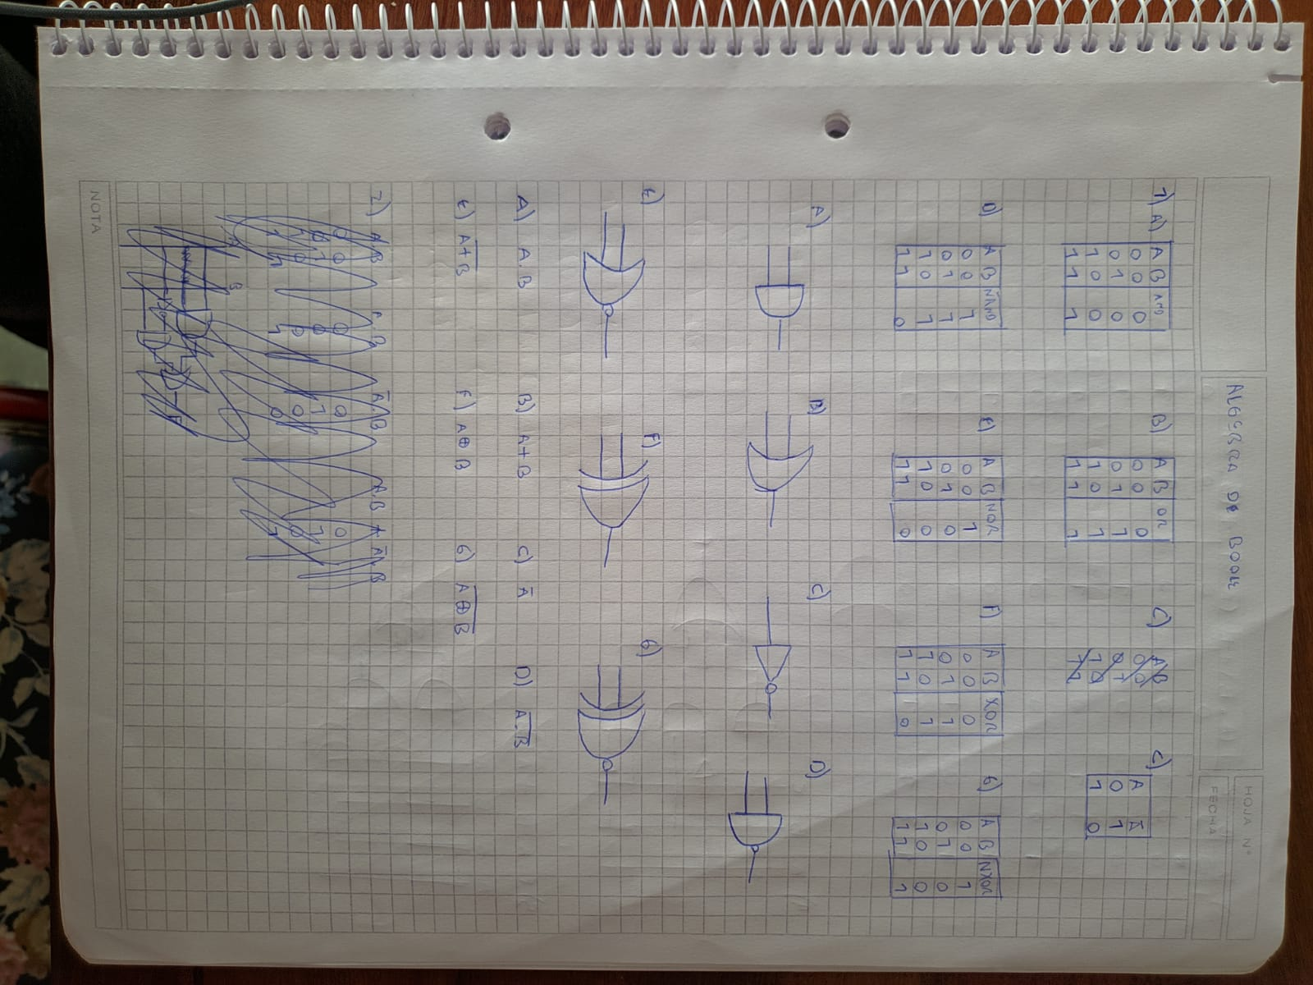

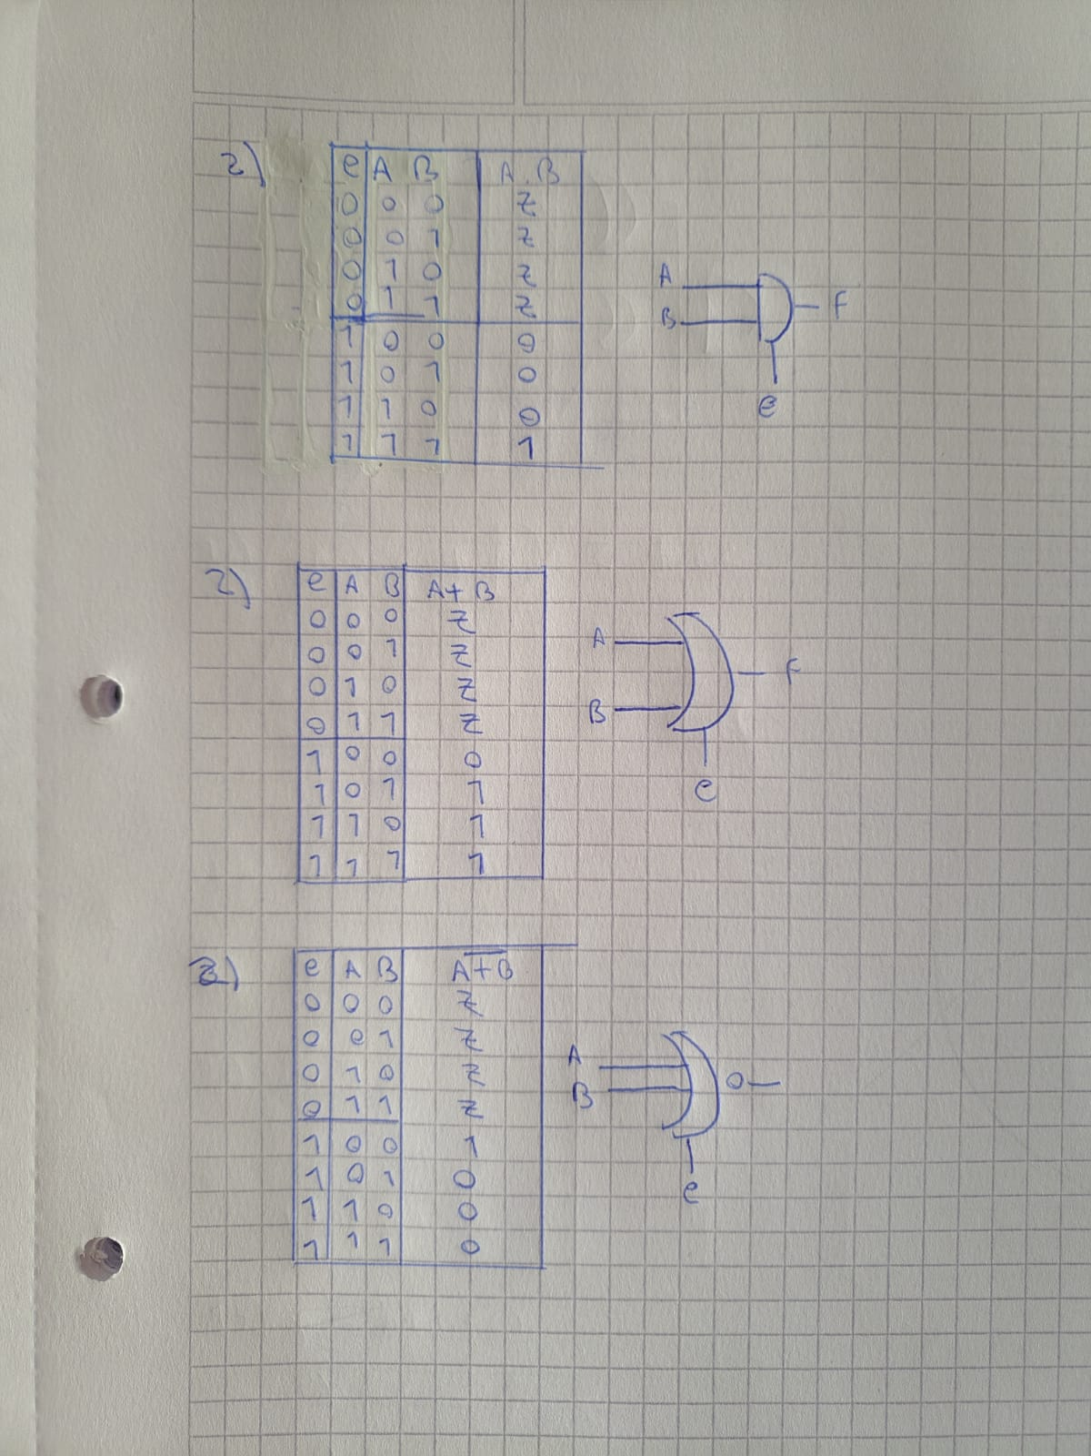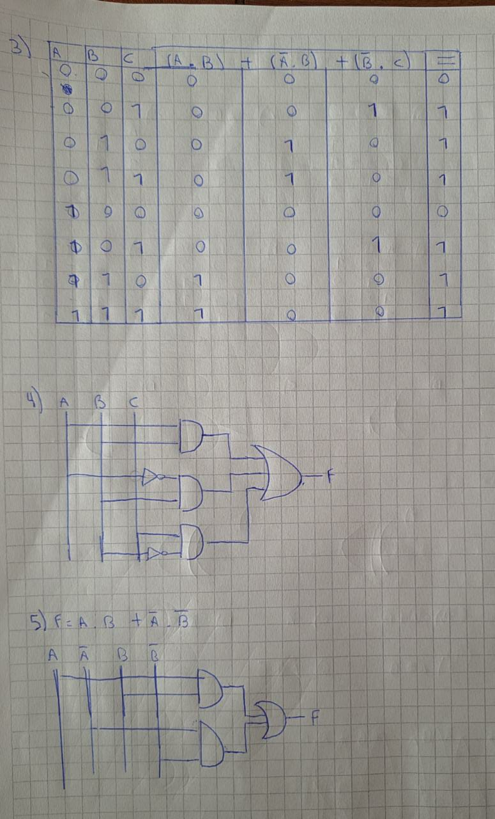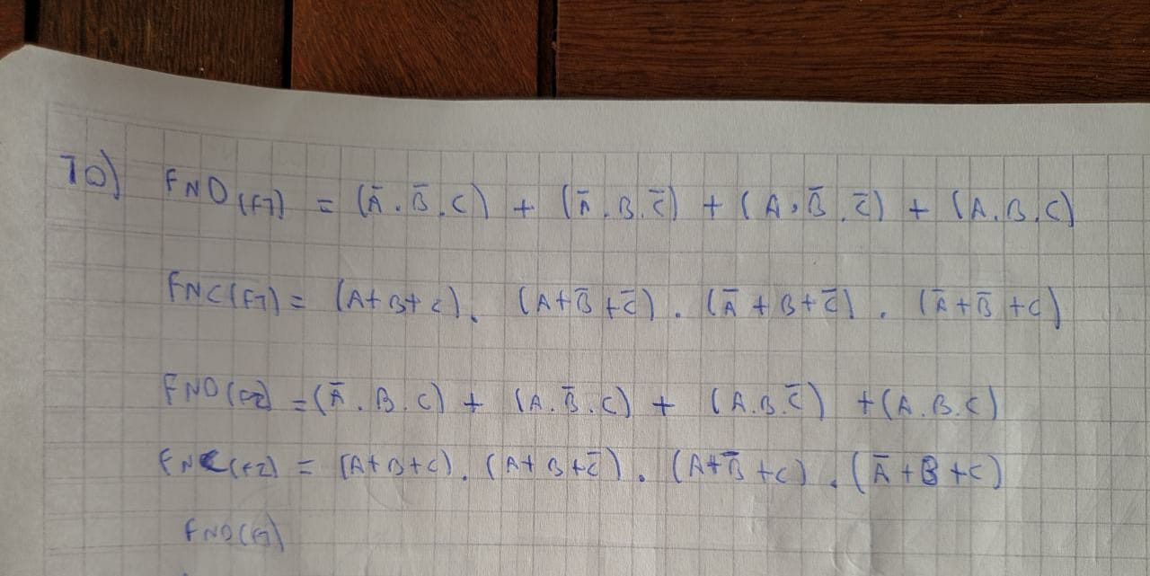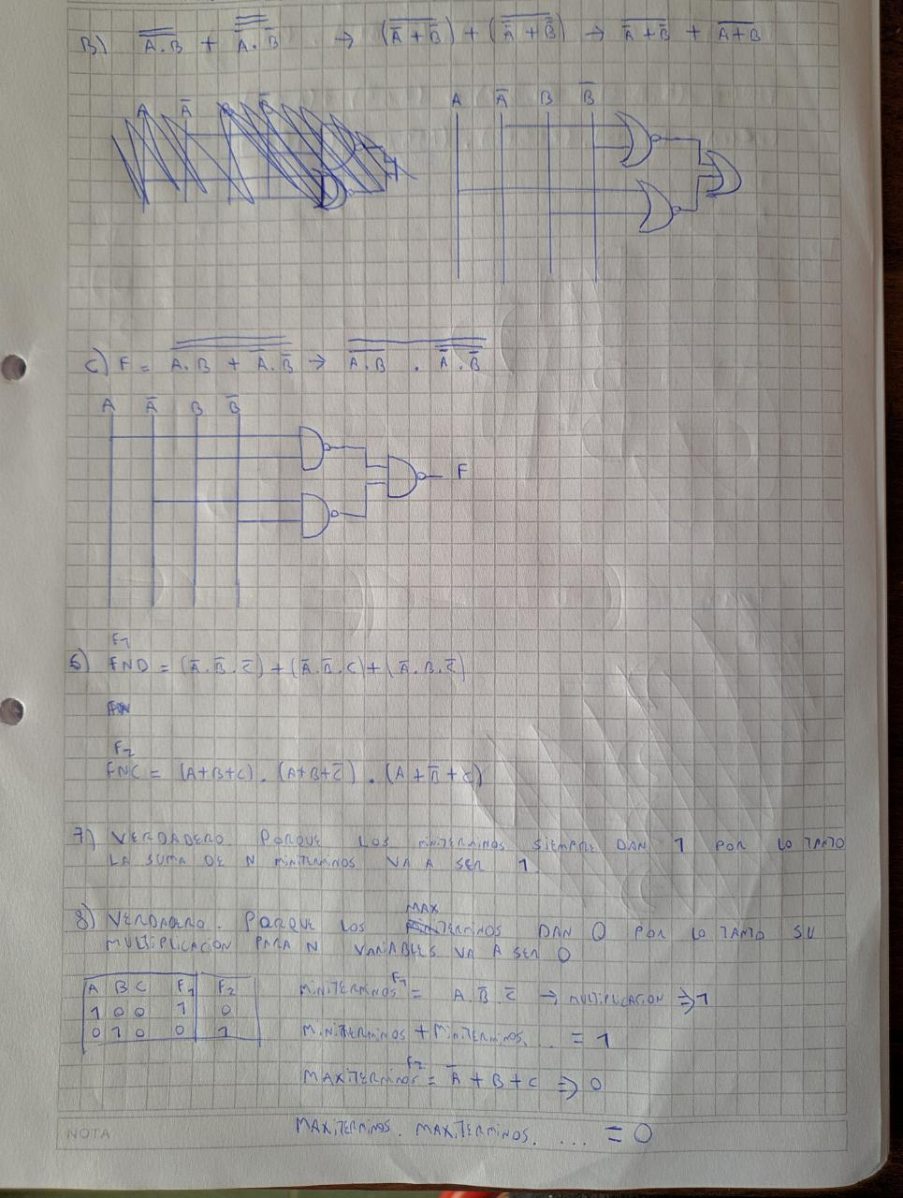

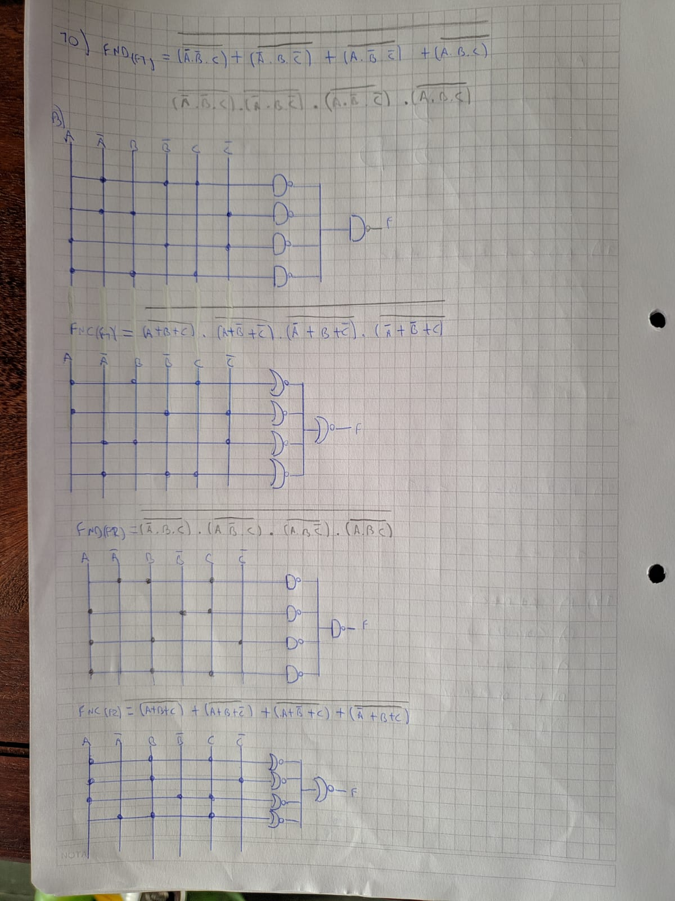

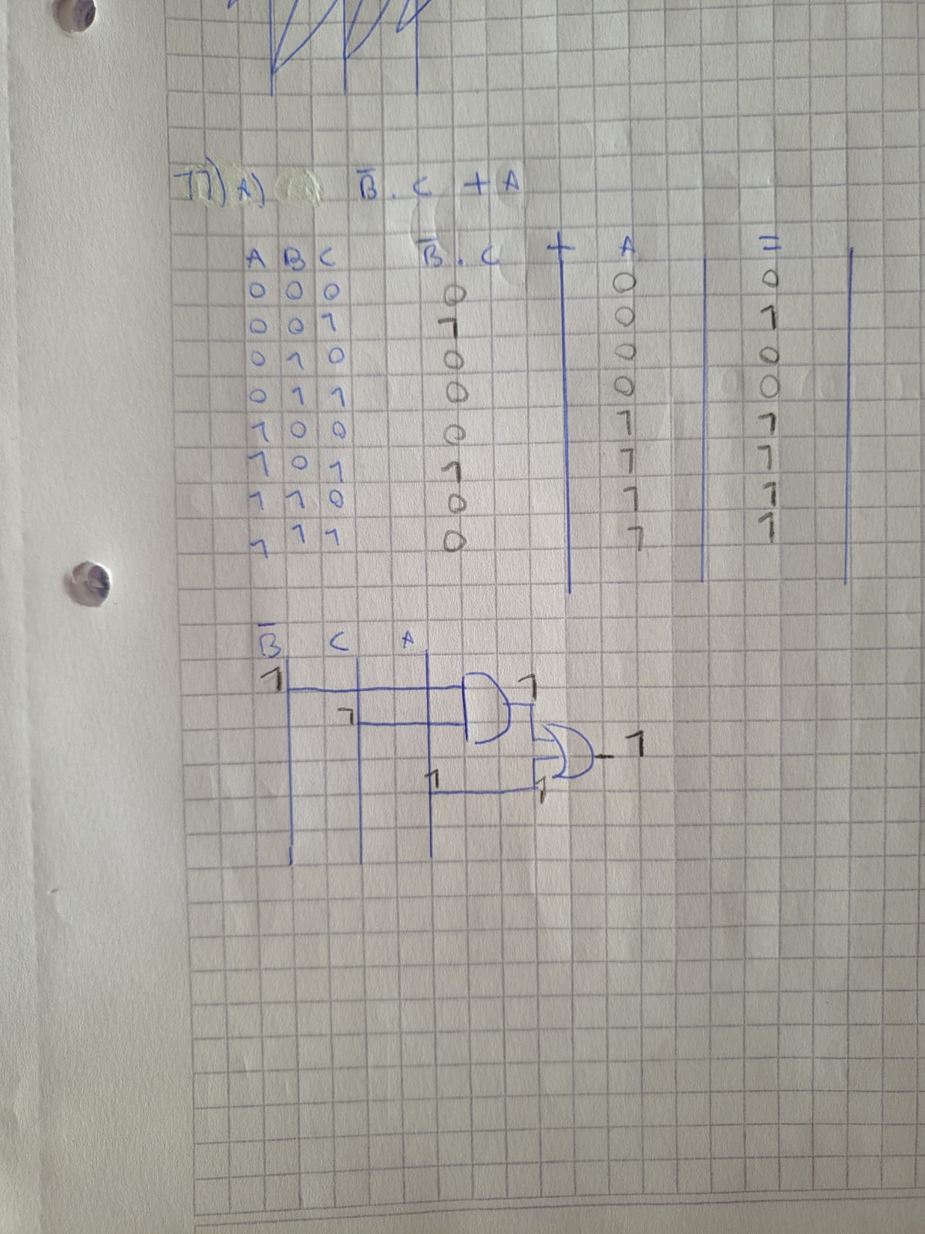

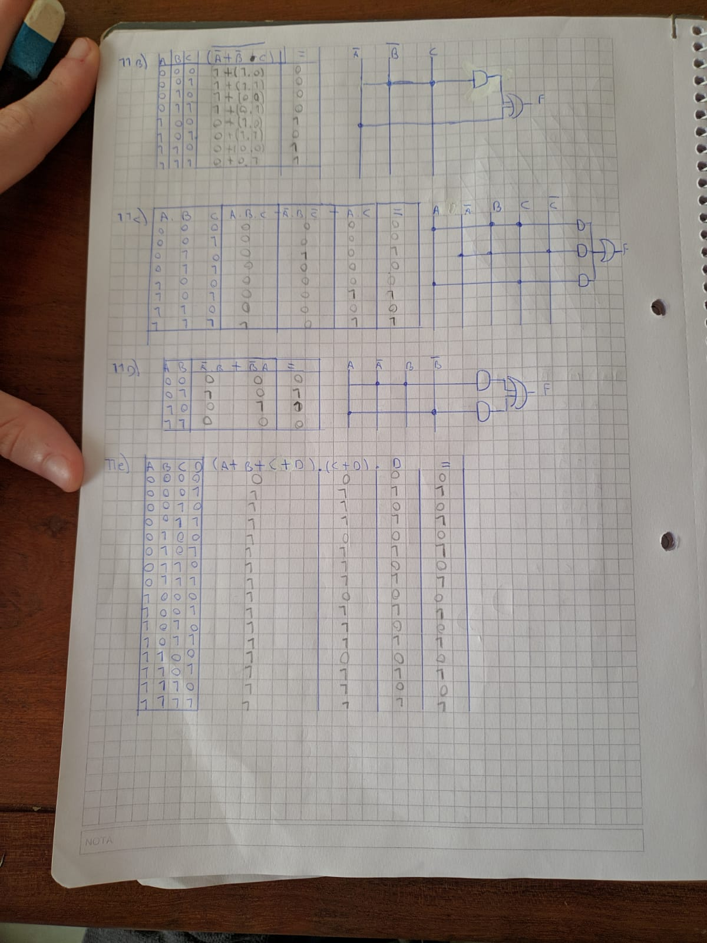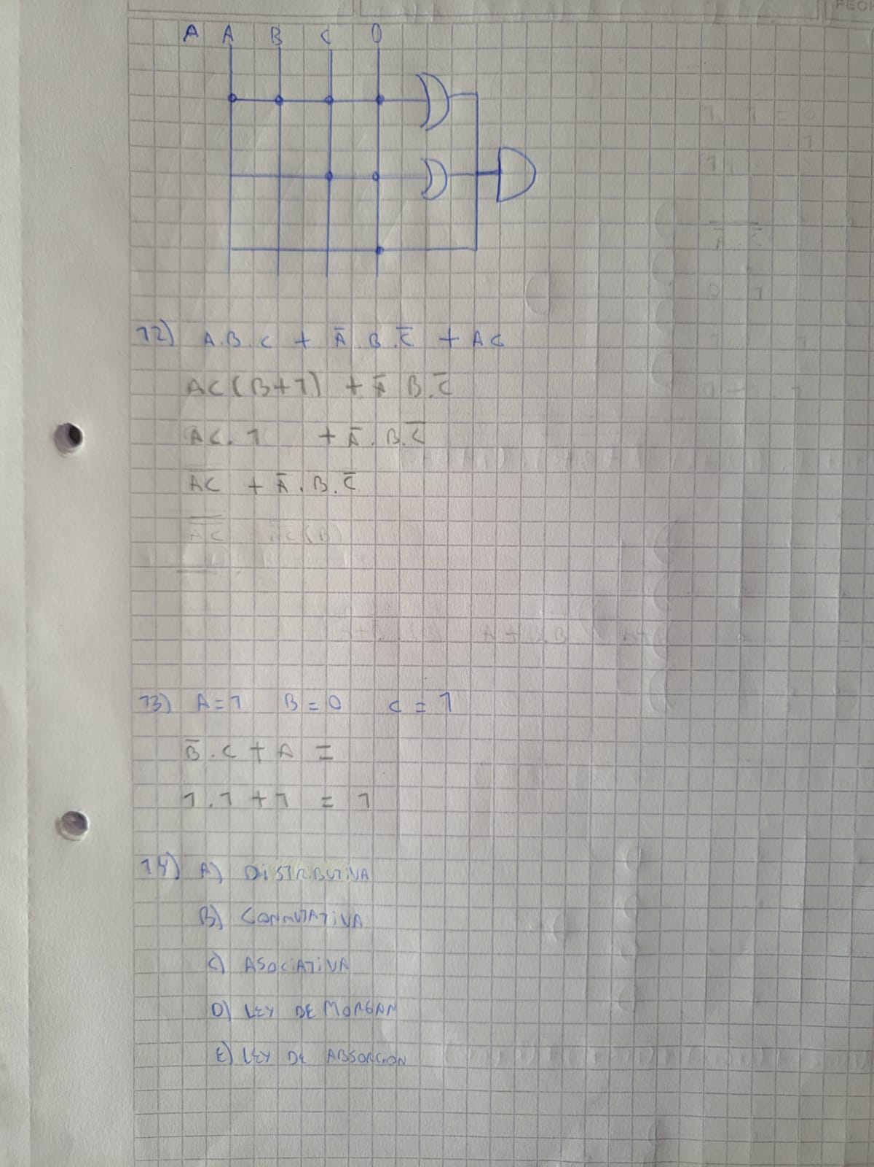

15) GND: deriva de la palabra ingles ground que significa tierra y es un punto de referencia, que significa 0V.

VCC: Tensión de la fuente de alimentación para el caso de circuitos digitales VCC = 5 Volt

Terminal: Es el punto en que un conductor de un componente eléctrico, dispositivo o red llega a su fin y proporciona un punto de conexión de circuitos externos

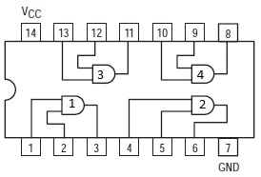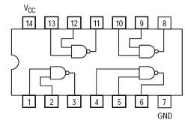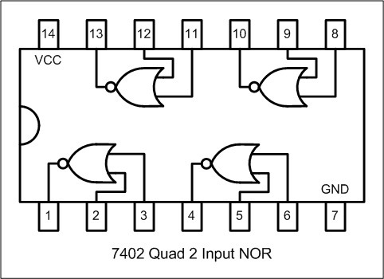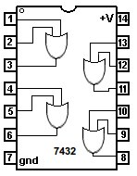

Puntos VCC

Puntos GND

Entrada

Salida

16)

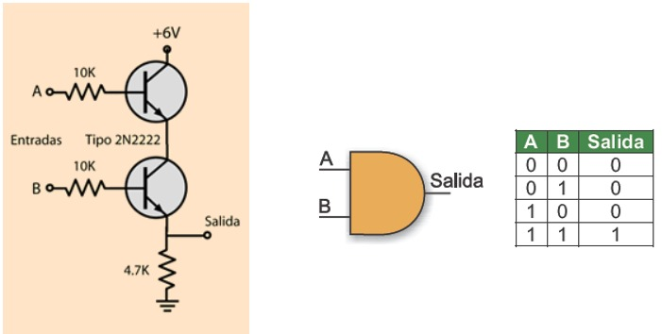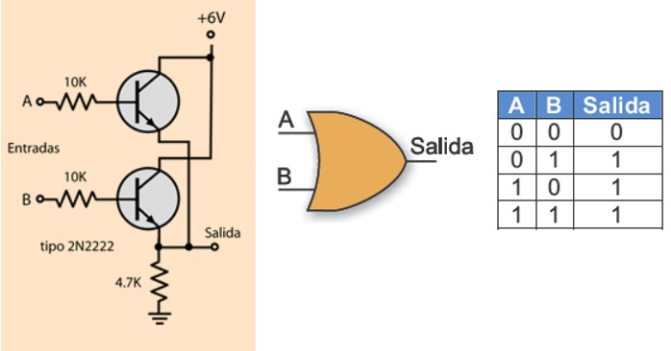

AND

OR

Las diferencias mas notables a simple vista entre estas configuraciones de transistores es que en la configuracion de AND se puede ver como estan conectadas las dos entradas una con la otra y necesitan que las 2 entregen un valor para poder producir el del salida.

Mientras que en la configuracion de OR basta con que 1 sola de las entradas entregue el valor necesario para determinar el valor de salida por eso las lineas del circuito que entran por cada diodo son independientes, mientras que en la AND estan relacionadas entre si.